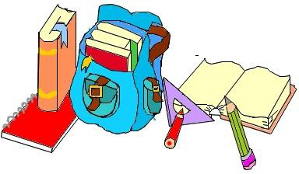
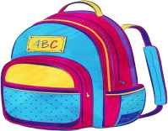
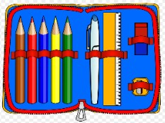
Pomôcky pre prváka
- školská taška, peračník
- zošit č. 511 s pomocnou linkou – 3ks
- zošit č. 513 – 2 ks
- malý slovníček č. 644 - 1ks
- 3 ks pero Tornádo
- 1 ks pero Pilot
- 2 ks ceruziek č. 2
- farbičky – drevené, mäkká guma, strúhadlo na ceruzky
- prezuvky

  - hygienické vrecúško – sťahovateľné šnúrkou, uteráčik s pútkom, toaletný papier, hygienické vreckovky, tekuté mydlo 1 ks, box na desiatu, fľašu na čaj /vodu najlepšie nerozbitnú plastovú

  - telesná výchova – vrecúško sťahovateľné šnúrkou, tenisky do telocvične
(s bielou podrážkou), botasky na ihrisko, tepláková súprava, tričko,
kraťasy, ponožky (prosíme, všetko označiť menom)

  - výtvarná výchova – osobitne do vrecúška alebo do krabice od topánok (označiť menom),
vodové farby, voskové farby, okrúhly štetec, plastelínu, nožnice s okrúhlym hrotom, handrička na štetce, nádoba na vodu nie sklenená (téglik od masla), staršie tričko alebo košeľu (prosíme, všetko označiť menom)
do obalu s gumičkou (označiť menom) vložiť - 10 ks výkres A4,
5 ks – výkres A3, farebný papier (20 kusový z výraznými farbami),
1 ks – náčrtník.
Prosíme, všetko označiť menom, uľahčíte tým prácu deťom aj nám

